**Bewerbung als Nachrücker*in**

Ich bewerbe mich um die Teilnahme am ÖBFD*/FÖJ** in Schleswig-Holstein für den Jahrgang 2025/2026   
(regulärer Beginn: FÖJ: 1.8.2025; ÖBFD: zwischen 1.7. - 15.8.2025; spätester Nachrück-Beginn: 1.2.2026; Ende 31.7.2026)



An

Ökologische Freiwilligendienste Koppelsberg  
Koppelsberg 5

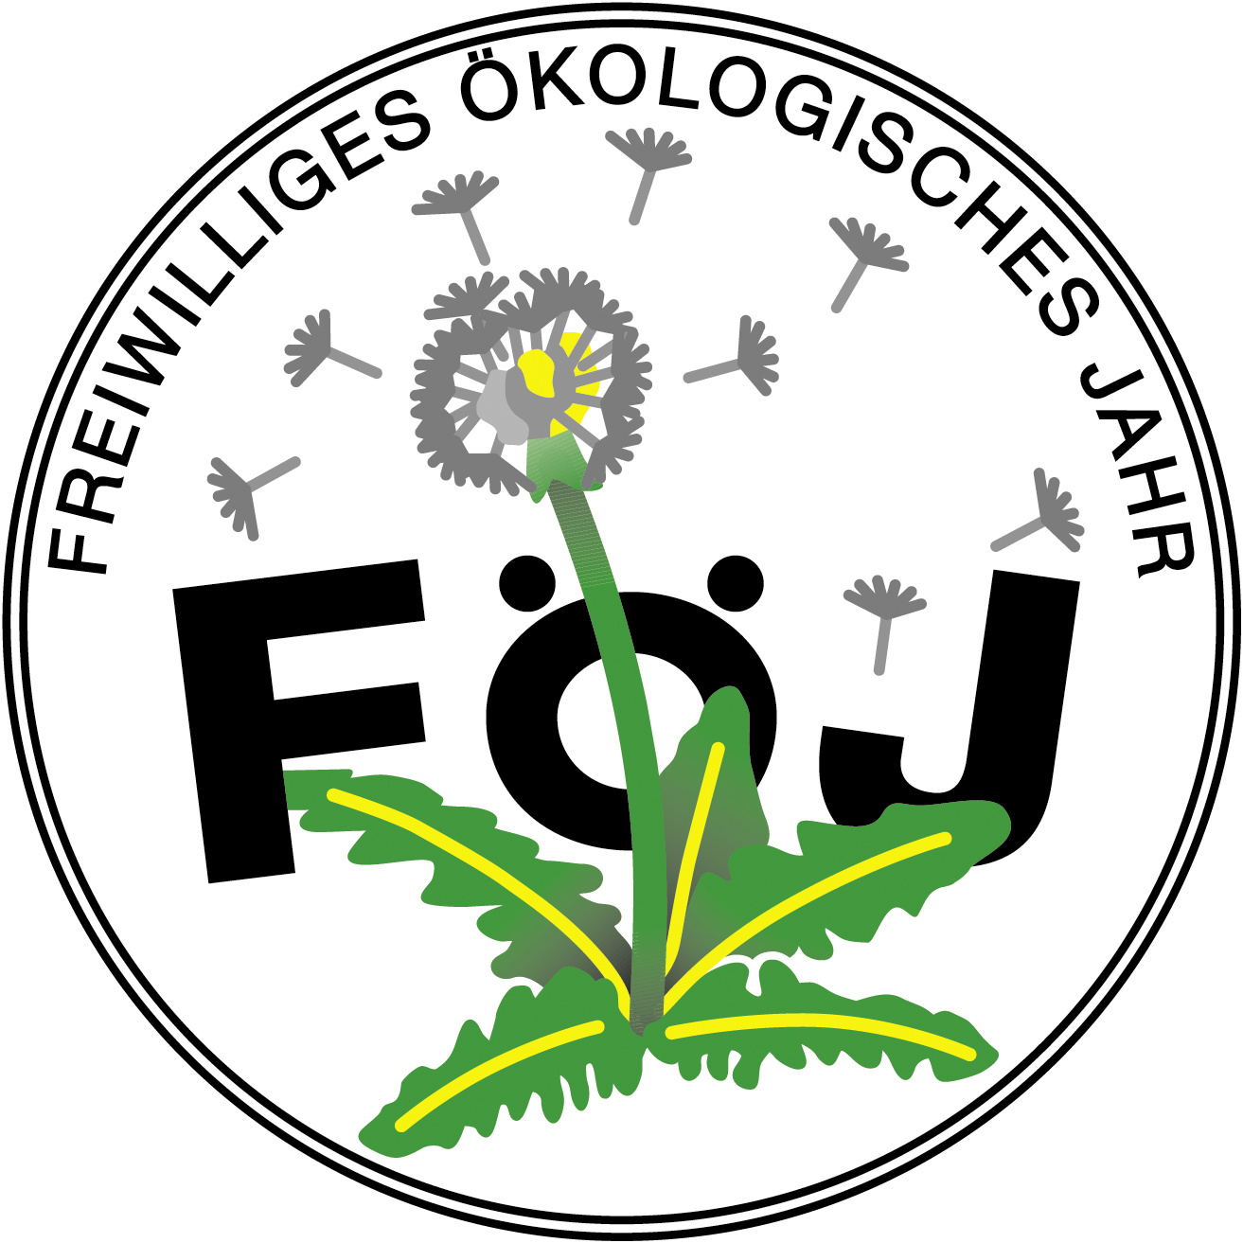24306 Plön

oder **gerne per E-Mail** an [kieback@oeko-jahr.de](mailto:kieback@oeko-jahr.de)

**1. Fragen zur Person**

**Vorname:**       **Name:**      

**Straße:**       **PLZ und Ort:**      

**Telefon Festnetz:**       **E-Mail:**      

**Telefon mobil:**       **Geburtsdatum:**       **Geburtsort:**      

**bereits/voraussichtlich erworbener/geplanter   
Schulabschluss bis August 2025:**       **Ausbildung/Studium:**      

*Bewerbungsformblatt; Stand: Januar 2025*

**Sprachkenntnisse:**       **Staatsangehörigkeit:**      

**Geschlecht:** männlich  weiblich  divers  keine Angabe

**Beeinträchtigung**\*\*\*:  ja Art:     

**Falls möglich, bitte angeben:** Grad der Behinderung (GdB):    %; Schwerbehindertenausweis (o. ä.)

vorhanden:  ja

**Frühere Dienste: Ich habe bereits an einem BFD, FÖJ oder FSJ teilgenommen:**  ja  nein

**Falls ja**: Anzahl der absolvierten Monate:

**2. Interessen und Motivation**

**Wieso möchtest Du Dich im Rahmen eines FÖJ/ÖBFD in Schleswig-Holstein engagieren? Was ist deine Motivation?**

|  |
| --- |
|  |

**Welche besonderen Interessen und Fähigkeiten bringst Du mit?**

|  |
| --- |
|  |

**Hast Du bereits (praktische) Erfahrungen aus dem Jugend- oder Umweltbereich bzw. einem Ehrenamt? Welche?**

|  |
| --- |
|  |

Beim Ausfüllen folgender Tabelle sind mehrere Kreuze möglich.

|  |  |
| --- | --- |
| **Während meines ÖFD möchte ich:** | **Folgende Themen finde ich interessant:** |
| mit **Kindern** und **Jugendlichen** arbeiten | Bildung für nachh. Entwickl. / Umweltbildung |
| **Ausstellungen** und **Infostände** betreuen | Eine-Welt-Arbeit und globales Lernen |
| **Führungen** geben | Ernährung |
| auf **social Media** und **Internetseiten** informieren | Landwirtschaft |
| **interkulturelle** Kontakte haben | Mobilität |
| **Kampagnen** und **Konzepte** entwickeln | Natur- undArtenschutz |
| **Orga** und **Koordination** imBürokennenlernen | Umwelt- und Klimaschutz |
| bei Wind und Wetter **draußen** sein | Umweltpolitik |
| **wissenschaftlich** arbeiten | Umwelttechnik / Regenerative Energien |
| **Tiere** betreuen und versorgen | Wald- und Forstwirtschaft |
| **gärtnern** und Pflanzen pflegen |  |
| **handwerklich** / **praktisch** tätig sein |  |
| **kreativ** tätig sein |  |

**Weshalb wünschst Du Dir die oben angekreuzten Tätigkeiten und Themenbereiche?**

Nenne hier deine Gründe, warum Du dich für die angegebenen Tätigkeiten und Themen interessierst.

|  |
| --- |
|  |

**Gibt es Gründe für den Ausschluss bestimmter Tätigkeiten? (z.B. Allergien, Erkrankungen aber auch persönliche Gründe usw.)**

|  |
| --- |
|  |

**In welchen Einsatzstellen wärst Du am liebsten tätig?**

Auf unserer Homepage findest Du unter „Nachrücken“ eine aktuelle Liste mit Einsatzstellen, die derzeit noch oder wieder zu besetzen sind. In welcher dieser Einsatzstellen wärst Du am liebsten tätig? Nenne hier deine Gründe dafür und berücksichtige und prüfe bei deiner Antwort auch die Rahmenbedingungen der Einsatzstelle (Tätigkeiten, Arbeitszeiten (ggf. am Wochenende), ÖPNV-Anbindung, Abgeschiedenheit etc.).

**Hinweis:** Meistens melden wir uns bei Nachrück-Bewerber*innen nicht sofort, sondern erst nach einigen Tagen oder auch Wochen. Es kann auch vorkommen, dass wir Dir Einsatzstellen vorschlagen, die Du dir nicht ausgesucht hast, die aber trotzdem zu deinen Wünschen bzw. deinem Profil passen können.

|  |
| --- |
|  |

**Wie hast Du vom FÖJ/ÖBFD in Schleswig-Holstein erfahren?**

|  |
| --- |
|  |

**Lege deiner Bewerbung bitte noch einen aktuellen Lebenslauf bei.**

**3. Erklärung und Check**

Meine Bewerbung ist vollständig (**Formular** und **Lebenslauf**).

Ich habe das **Infoblatt** **zum Bewerbungsverfahren** gelesen.

Ich bin mit der Vereinbarung zum **Datenschutz** einverstanden (s. Infoblatt zum Bewerbungsverfahren).

      **,**           

# Datum, Ort Unterschrift Bewerber*in

Bei Minderjährigen auch Unterschrift des/der Erziehungsberechtigten:

## Voraussetzungen und Rahmen für ein FÖJ/ÖBFD:

* Du kannst Dich mit jedem Schulabschluss und aus jedem Bundesland für das FÖJ/den ÖBFD bei uns bewerben.
* Während des FÖJ/ÖBFD (bis 31.07.2026) darfst Du nicht 27 Jahre alt werden.
* Du darfst insgesamt nicht mehr als 18 Monate einen Freiwilligendienst (FÖJ, FSJ oder BFD) gemacht haben (inklusive des FÖJ/ÖBFD bei uns bis 31.07.2026).
* Die Mindestteilnahmedauer beträgt 6 Monate.
* **Regulärer Beginn des Jahrgangs:** 01.08.2025

**Spätester Beginn für Nachrücker*innen:** 01.02.2026

**Ende des Jahrgangs (auch Nachrücker*innen):** 31.07.2026

## Eine vollständige Bewerbung besteht aus:

* Lebenslauf
* Ausgefülltes und unterschriebenes Bewerbungsformular mit
  + Deinen Interessen und Fähigkeiten
  + Deiner Motivation für ein FÖJ/ÖBFD in SH
  + Deinen möglichen Erfahrungen im Jugend-/Umweltbereich oder Ehrenamt
  + Begründung und Erläuterung hinsichtlich der Wunsch-Einsatzstellen, der Rahmenbedingungen und den geforderten Tätigkeiten
  + Rückmeldung, wie du auf uns aufmerksam geworden bist

## Wichtige Hinweise für Deine Bewerbung

* Eine Bewerbung im Nachrückverfahren ist immer sinnvoll, da im regulären Besetzungsverfahren manche Bewerber*innen wieder abspringen bzw. ihren Platz schon vor dem Beginn des Freiwilligendienstes zurückgeben. Auch im bereits laufenden Jahrgang hören immer mal wieder Teilnehmende auf.
* Du erhältst **keine** schriftliche Benachrichtigung über den Eingang Deiner Bewerbung bei uns.
* Wir wissen leider nicht, wann, welche und wie viele Plätze (Einsatzstellen) im Nachrückverfahren besetzt werden.
* Wir melden uns erst dann bei Dir, sobald eine Einsatzstelle nachbesetzt wird, auf die Deine Bewerbung bzw. Dein Profil mit Deinen Tätigkeitswünschen und Begründungen passt.
* Du kannst uns auch gerne anrufen, wenn Du noch Fragen hast oder auch nach längerer Zeit nichts von uns gehört hast.
* Schicke Deine Bewerbungsunterlagen gerne per E-Mail an   
  [kieback@oeko-jahr.de](mailto:kieback@oeko-jahr.de). Wenn Du uns Deine Unterlagen per Post schickst, bitte **ohne Bewerbungsmappen** und beglaubigte Kopien. Bewerbungsunterlagen können leider nicht zurückgeschickt werden.
* **Melde Dich** bitte bei uns, **wenn Du kein Interesse mehr** an einer Nachrückstelle hast und Du deine Bewerbung bei uns zurückziehen möchtest.

## Wie läuft das Nachrückverfahren ab:

* Wenn Du Dich mit einer vollständigen Bewerbung beworben hast, melden wir uns dann bei Dir, sobald eine Einsatzstelle nachbesetzt wird, auf die Deine Bewerbung bzw. Dein Profil mit Deinen Tätigkeitswünschen und Begründungen passt.
* Wir senden dir per E-Mail die Kontaktdaten der Einsatzstelle und der Einsatzstelle deinen Kontakt. Du verabredest mit der Ansprechperson einen Termin, um dich **in der Einsatzstelle persönlich vorzustellen.** Meiststellen sich auch im Nachrückverfahren mehrere Bewerbende bei einer Einsatzstelle vor.
* Kosten für die Anreise zu den Bewerbungsgesprächen können wir und die Einsatzstellen leider nicht übernehmen. Wenn du dich bei zwei Einsatzstellen vorstellst, kannst Du die Termine für die Gespräche so vereinbaren, dass sie hintereinander liegen und mit einer Reise zu erledigen sind.
* Du bist dir nach dem Gespräch mit der Einsatzstelle einig, den **Freiwilligendienst dort zu beginnen?** Melde dich bitte schnell bei uns. Du erhältst dann alle weiteren Infos und Unterlagen für den Start.
* Du hast (nach dem Gespräch) **kein Interesse an der Einsatzstelle**? Melde dich auch dann bitte schnell bei uns. Du bleibst dann weiter in unserem Bewerbenden-Pool und wir melden uns, wenn eine andere Nachrückstelle frei wird und zu dir passt.

## Speicherung und Verwendung personenbezogener Daten / Datenschutz:

* Mit dem Übersenden des Bewerbungsformulars an uns stimmst Du zu, dass Deine Kontaktdaten zur Abwicklung des Bewerbungsverfahrens genutzt und den Einsatzstellen zur Verfügung gestellt werden.
* Wir speichern die von Dir angegebenen Daten ausschließlich zur Bearbeitung Deiner Bewerbung und leiten nur Deine Kontakt-daten an die Einsatzstellen weiter, bei denen Du Dich vorstellen darfst.
* Rechtsgrundlage für die Verarbeitung personenbezogener Daten sind die Vorschriften der Datenschutzgrundverordnung entsprechend unserer Datenschutzerklärung:   
  [www.oeko-jahr.de/datenschutz/](http://www.oeko-jahr.de/datenschutz/)

  